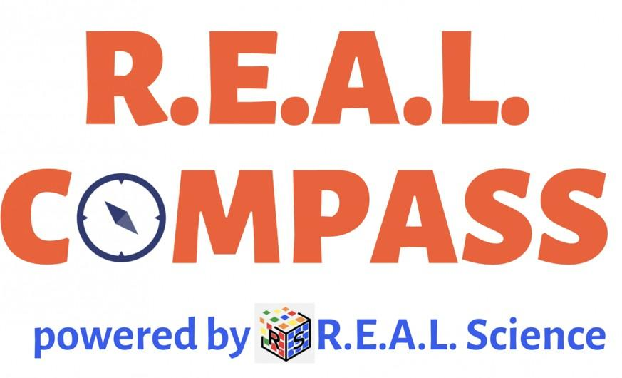

Θέμα : 3ο Μαθητικό συνέδριο - R.E.A.L. Compass

Η εκπαιδευτική πλατφόρμα R.E.A.L. Science προσκαλεί όλους τους μαθητές και μαθήτριες που φοιτούν σε Σχολεία της αρμοδιότητάς σας καθώς και τους αντίστοιχους ενδιαφερόμενους εκπαιδευτικούς στο 3ο Μαθητικό συνέδριο - R.E.A.L. Compass

Λίγα λόγια για το REAL Compass.
Το REAL Compass είναι μια εξ αποστάσεως διημερίδα η οποία απευθύνεται σε μαθητές και μαθήτριες Γ’ Γυμνασίου και Λυκείου ( κάθε τύπου).

Σκοπός της διημερίδας είναι :
Η ενημέρωση των μαθητών/τριών από έμπειρους και νέους, ενεργούς επιστήμονες ερευνητές και επαγγελματίες, όλων των γνωστικών πεδίων, οι οποίοι θα τους μιλήσουν , για τις σπουδές, το επάγγελμα και την προσωπική ακαδημαϊκή ή/και επαγγελματική εμπειρία τους.
Επιπλέον, υπάρχει ειδική συνεδρία αποκλειστικά αφιερωμένη στο μηχανογραφικό, με στόχο να ενημερωθούν οι μαθητές/τριες για τις σχολές και τα πεδία που υπάρχουν, για την συμπλήρωση του,καθώς και για τις νέες σχολές (πρώην Τ.Ε.Ι) και τα επαγγελματικά δικαιώματα που έχουν.

Στόχοι μας είναι:
Να ενημερώσουμε και να εμπνεύσουμε όσους πιο πολλούς μαθητές/τριες μπορούμε, πριν την δύσκολη περίοδο της συμπλήρωσης του μηχανογραφικού και της λήψης αποφάσεων σχετικά με τις σπουδές που θα επιλέξουν και τις επιστημονικές ή επαγγελματικές διεξόδους που ανοίγονται μετά το πέρας τους.
Να δείξουμε στους μαθητές βιώσιμες επιλογές καριέρας στην Ελλάδα και στο εξωτερικό : Γιατί “Εκεί που είστε … ήμασταν
Οι συμμετέχοντες / ουσες έχουν την ευκαιρία να θέσουν στην φόρμα δήλωσης συμμετοχής , σε ειδικό πεδίο ερωτήσεις που θα ήθελαν να απαντηθούν μέσω των παρουσιάσεων.
Επίσης κατά την διάρκεια των συνεδριών όλοι οι συμμετέχοντες/ουσες θα έχουν την ευκαιρία να θέτουν ερωτήσεις προς τους εθελοντές μέσα από το ηλεκτρονικό Q&A.
Η διημερίδα είναι χωρίς καμια οικονομική επιβάρυνση για τους συμμετέχοντες μαθητές/τριες.
Φόρμα εκδήλωσης ενδιαφέροντος: https://docs.google.com/forms/d/15y1qqXky8GeMjQfN5kgNyBUaBuzenqY7cz_Bw9ohsvk/edit?usp=sharing_eil_m&ts=65d3971e&urp=gmail_link

Ημερομηνίες διεξαγωγής: 30 και 31 Μαρτίου 2024

Ώρες διεξαγωγής: Το Σάββατο 30 Μαρτίου είναι 10:00 με 19:00 με διάλειμμα από τις 15:15 έως τις 17:00 και την Κυριακή 31 Μαρτίου από τις 10:00- 15:30.

Για περισσότερες πληροφορίες σχετικά με την πλατφόρμα σχολικού επιστημονικού επαγγελματικού προσανατολισμού : https://realscience.gr/index.php/02-team/

(Πρόγραμμα συνεδρίου στην επόμενη σελίδα)

Founder & CEO του REAL SCIENCE Εκπαιδευτική Σύμβουλος

Δρ. Ελένη Σινοπούλου Ιωάννα Ντίνου Μ.Ed.
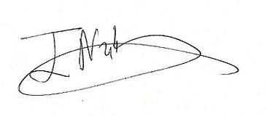

Πρόγραμμα Real Compass

30 Μαρτίου | 31 Μαρτίου
10:00 - 11:00 Παιδαγωγικά  Ομιλητές:  - Δεκατρή Ιωάννα: Φιλόλογος- Υπεύθυνη Πολιτιστικών Θεμάτων  - Ιωσηφίδου Σέβη: Γλωσσολογία-Διδακτική  - Θεοδωράκη Χαρίκλεια: Διδάκτωρ Διδακτικής Φυσικών Επιστημών  Προεδρείο : Ιωάννα Ντίνου | 10:00 - 11:15 Ανθρωπιστικές Επιστήμες  Ομιλητές:  - Σοφιανοπούλου Κατερίνα: Ψυχολογία  - Στεργίου Βίβιαν: Συγγραφέας-Δημοσιογράφος  - Τριανταφυλλίδου Χαρά: Γλωσσολογία  - Βασιλείου Σπύρος: Αρχαιολογία  Προεδρείο : Ιωάννα Ντινου
11:10 - 12:30 Μηχανική  Ομιλητές:  - Αναγιάννης Γιάννης: Διπλ. Μηχανολόγος & Αεροναυπηγός Μηχανικός, Πιστοποιημένος Data Scientist  - Καλπάκογλου Θωμάς: Μηχανολογός Μηχανικός  - Κακοσίμος Κωνσταντίνος: Χημικός Μηχανικός  Προεδρείο: Νάνσυ Μεγρέμη | 11:25 – 12:25 Φυσικές Επιστήμες  Ομιλητές:  - Βλάχος Ευάγγελος: Παλαιοντολόγος  - Κυργιαφίνη Δήμητρα: Γεωπονία  - Μούρκα Αρετή: Φυσική- Νανοτεχνολογία & Βιο- φωτονική  Προεδρείο: Σινοπούλου Ελένη
12:40 – 13:40 Κοινωνικές Επιστήμες/ Επιχειρηματικότητα | 12:35 – 13:20 Επιστήμες Η/Υ & προγραμματισμός/ Μαθηματικά
Ομιλητές:  - Πασχαλίδου Μαριάννα: Δικηγόρος Αθηνών, Διαπιστευμένη Διαμεσολαβήτρια  - Μπομπολάκη Κατερίνα: Διοίκηση τουρισμού & τουριστικών επιχειρήσεων  - Σινόπουλος Παναγιώτης: Επιχειρηματίας | Ομιλητές:  - Μακρής Μανώλης: Προγραμματιστής Η/Υ  - Μπόσκος Δημήτριος-Μαθηματικά
Προεδρείο: Ιωάννα Ντίνου | Προεδρείο : Σινοπούλου Ελένη
13:50 – 15:15 Μηχανογραφικό Ομιλητές:  - Μπιλανάκη Ελευθερία: Σύμβουλος Σταδιοδρομίας/Εκπαιδευτικός  Προεδρείο : Ντίνου Ιωάννα | 13:30 – 15:30 Επιστήμες Ζωής/ Επιστήμες Υγείας/ Ιατρική/ Κτηνιατρική
 | Ομιλητές:
- Αθανασόπουλος Γεώργιος: Οδοντιατρική
- Κυργιαφίνη Μαρία-Άννα: Βιοχημεία-Βιοτεχνολογία
- Μπουρλιός Στέφανος: Ιατρική
- Παναγοπούλου Θεανώ: Μοριακή Βιολογία- Strategic Consultant
- Σμπιράκη Αφροδίτη: Κτηνιατρική

 | Προεδρείο : Κυργιαφίνη Δήμητρα
17:00 – 19:00 Meet the professional

Διαδικτυακή συζήτηση με τους εθελοντές επιστήμονες

Οι συμμετέχοντες θα έχουν την ευκαιρία να συνομιλήσουν και να θέσουν ερωτήματα στους συμμετέχοντες εθελοντές επιστήμονες.

Λίστα με εθελοντές από πολλά πεδία θα δοθεί με την φόρμα εγγραφής (όλοι η επαγγελματίες είναι εγκεκριμένοι εθελοντές της πλατφόρμας)

